**TRABALHO FINAL – ANÁLISE DE DADOS**

**Aluna: Karla Vanessa Fernandes Azambuja**

**Mestrado em Inovação Tecnológica - UFMG**

**1.Introdução**

A Sustentação de um Software pode ser definida como uma espécie de monitoramento e manutenção que permitirá a **continuidade, disponibilidade e qualidade tecnológica** de uma aplicação. Neste sentido, estão presentes nas atividades de sustentação; a tratativa contínua de eventuais falhas de sistema, o atendimento de dúvidas mais técnicas da aplicação, e também a evolução tecnológica da infraestrutura e frameworks que envolvem a aplicação.

Para sustentar um produto digital, é preciso lidar com chamados de atendimentos ao cliente, e, portanto, ter uma equipe de Suporte estruturada para tal atividade é essencial. Estes chamados possuem vários níveis de relevância e complexidade e por isso, uma empresa que distribui seu software para muitos clientes precisa lidar com vários níveis de atendimentos.

No primeiro nível de atendimento são resolvidos os problemas básicos – como permissões de acesso ou realizada uma filtragem por categoria do chamado.

Ao avançar para o segundo nível de suporte (N2), são respondidas dúvidas de utilização pelo usuário, realizadas as investigações de um cenário duvidoso do sistema ou realizadas consultas no banco de dados para o retorno de alguma informação para o usuário.

Caso um problema sistêmico seja encontrado pelo N2, o chamado avança para o N3, ou seja, a atuação e correção de uma falha pela equipe de desenvolvimento é solicitada.

Quando maior a distribuição de um sistema para mais clientes, maior fica a equipe de sustentação, entretanto, sabe-se que nem sempre o tamanho das equipes de suporte consegue acompanhar essa evolução em uma mesma velocidade.

Este trabalho foi realizado com o objetivo de demonstrar, através de dados quantitativos, como uma equipe de Suporte de Software em uma empresa do seguimento de construção civil estava sobrecarregada no atendimento de dois sistemas diferentes.

**2. Objetivos**

Pretende-se evidenciar através de dados a sobrecarga de dois técnicos de Suporte, e o motivo da insatisfação dos clientes com o tempo de atendimento.

Através destas evidências, pretende-se conseguir a contratação de mais recursos para atuarem no Suporte.

**3. Metodologia**

Foram utilizados no levantamento dos dados a linguagem python aprendida durante a disciplina, junto com as bibliotecas: Pandas, Numpy, Matliblotlib e Plotly.

**4. Resultados e discussão**

Foram realizadas algumas análises sobre o volume de chamados e a capacidade do time de Suporte N2 no atendimento de dois sistemas Desktop e Mobile.

Temos atualmente, utilizando os sistemas,  aproximadamente :

* Mobile : 700 usuários utilizando o sistema .
* Desktop : 1873 usuários diferentes utilizando os sistemas .

Levantamos os dados de todos os chamados que estavam abertos no N2 (Suporte) no dia 19/03 e observamos o seguinte cenário (gráfico abaixo):

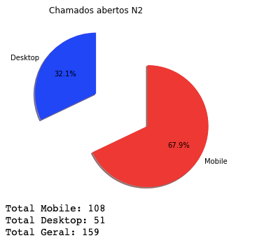

* **Obras Desktop**: não apresentava nenhum problema fora do comum no dia da amostra. Sendo seus 50 chamados presentes na fila de atendimento em aberto, apenas classificados como chamados padrão de sustentação (dúvidas, configurações erradas do usuário, consultas e etc.)

* **Mobile:** verificou-se um desvio de 58 chamados a mais que o padrão de sustentação, pois o sistema apresentava dois problemas (que já foram tratados na raiz – demoramos 3 dias para solucionar após identificado o problema), um em uma procedure (PROC) que afetava todas as obras, e outro em uma busca de estrutura (ASC ESTRUTURA). Abaixo o detalhamento da classificação dos chamados do Mobile.

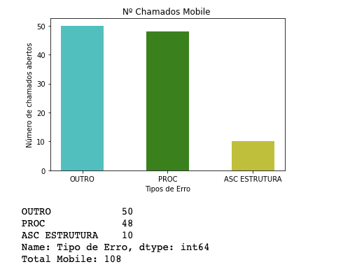

Também neste cenário de atendimento, foram levantados o número de chamados por técnico, o número de chamados sem nenhum retorno ainda para o usuário e os SLAs de primeira resposta / interação com o usuário para ambos os sistemas separadamente.

Para o Anderson tínhamos 80 chamados em aberto e para a Valéria 79 chamados, conforme gráfico e detalhamento abaixo.

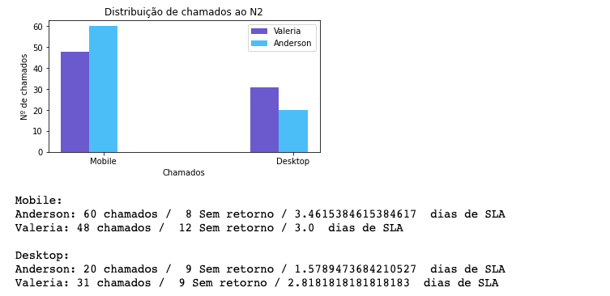

Considerando os 159 chamados na fila de atendimento, o **Tempo médio/técnico** (em dias) para a **primeira interação**com o usuário no **Desktop + Mobile** foi:

**Anderson   2.52 dias**

**Valeria  2.90 dias**

Os chamados ficam no suporte para serem solucionados uma média de:

**3.68 dias para o Desktop**

**7.37 dias para o Mobile**

Isso acontece devido à necessidade de interação com o cliente, acessos remotos, entre outros motivos. Levando ao acumulo de chamados ao longo do tempo.

No dia 19/03, os dados da nossa amostra demonstraram uma média de 17 chamados fechados/ dia por cada técnico.

Identificou-se que, mesmo que fossem zerados os chamados, e o número médio de chamados abertos fosse igual ao número de chamados fechados por dia, o numero de chamados em atendimento sempre cresceria ao longo do tempo e chegaria a uma média constante de chamados abertos.

Foi observado uma média variando entre 80 a 100 chamados em atendimento por dia ao longo dos últimos meses.

**5. Conclusão**

Baseado nestes dados, se não tivéssemos os problemas da PROC e ASC no Mobile, teríamos cerca de **101 chamados de sustentação** **(no total) abertos em atendimento em média por dia, e** conseguimos concluir que para esse volume de chamados em suporte, seriam necessários:

*Cenário de 101 chamados :*

Capacidade ideal **5.7 técnicos** para que todos os chamados tivessem uma primeira interação menor que um dia.

*Cenário de 158 chamados com um problema em um dos sistemas.*

Capacidade ideal **9.0 técnicos** de atendimento para que todos os chamados tivessem uma primeira interação menor que um dia.

**Consideramos que não podemos trabalhar com um número tão alto de pessoas no suporte,** estamos trabalhando com as seguintes ações:

1. Temos atuado constantemente para tratar os problemas e garantir que sejam

solucionados na raiz. Evitando a abertura de tantos chamados e proporcionando uma melhor experiência para a ponta.

1. Treinamento para a ponta a fim de sanar as principais dúvidas e evitar a abertura de chamados desnecessários.
2. Treinamento e comunicados com a ponta para melhorar a interação e comunicação entre as áreas.
3. Treinamento e capacitação constante do N3 através dos Circuitos de Aprendizagem.
4. Abertura de acesso para a área de negócio apoiar na resolução de chamados ligados ao Produto Digital.

Mesmo com essas ações, concluímos que estamos com uma capacidade muito pequena para garantir uma resposta rápida e com qualidade para o cliente e nossa equipe de suporte encontra-se sobrecarregada.

Neste sentido, gostaríamos que fosse avaliada pela gestão a possibilidade de contratação de mais um técnico de suporte ou 2 estagiários para melhorarmos nosso atendimento.

Entende-se que essa solução não é definitiva, com a melhoria da qualidade da aplicação, melhor treinamento do cliente e tratativa das falhas, a tendência é conseguirmos reduzir o numero de chamados abertos, mas tendo em vista o momento atual e a percepção do cliente, entendemos que é uma medida necessária.

6. Referências bibliográficas

<https://www.python.org/>